**南京市2020年初中学业水平考试物理试题**

1.下列能源中，属于可再生能源是（ ）

A. 煤 B. 石油 C. 太阳能 D. 核燃料

【答案】C

【解析】

【详解】煤、石油、核燃料会越来越少，有用尽的一天，属于不可再生能源；太阳能在自然界中几乎取之不尽，属于可再生能源。

故选C。

2.图是2020年6月21日出现的日环食现象，图中的光现象成因与此相同的是（　　）

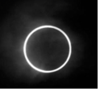

A. 雨后“彩虹”

B. 山的“倒影”

C. 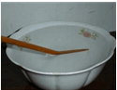水中“折筷”

D. “手影”游戏

【答案】D

【解析】

【详解】日环食是光的直线传播形成的。

A．雨后“彩虹”，是光的色散现象，是由光的折射形成的，故A不合题意；

B．山的“倒影”属于平面镜成像，是由光的反射形成的，故B不合题意；

C．水中“折筷”，是光从水中斜射入空气中发生折射的缘故，故C不合题意；

D．“手影”游戏，是由光的直线传播形成的，故D符合题意。

故选D。

3.下列措施符合安全用电规范的是（　　）

A. 电冰箱的金属外壳接地

B. 使用绝缘皮破损的导线

C. 用湿布擦拭工作的台灯

D 一个插座上同时使用多个大功率用电器

【答案】A

【解析】

【详解】A．金属外壳的用电器的外壳一定要接地，避免金属外壳用电器漏电时发生触电事故，符合题意；

B．使用绝缘皮破损的导线，可能使人体和带电体接触，就会造成触电事故，不符合题意；

C．自来水是导体，用湿布擦拭工作的台灯，此人会触电，不符合题意；

D．一个插座上同时使用多个大功率用电器，会造成干路电流过大，引起火灾，不符合题意。

故选A。

4.图甲是一手工艺品，由竹筒（*A*、*B*两端开口，*C*处开一小口）和“活塞”组成，将活塞从*B*处塞入，在*A*处吹气并来回拉动“活塞”能发出悦耳的哨音，如图乙所示，下列说法正确的是（　　）

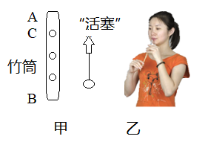

A. 哨音在真空中也能传播

B. 哨音是由筒内空气振动产生的

C. 换用更大的力吹气改变了哨音的音调

D. 吹气时来回拉动“活塞”改变了哨音的响度

【答案】B

【解析】

【详解】A．真空不能传声，哨音不能在真空中传播，故A错误；

B．声音是由物体振动产生的，哨音是由筒内空气振动产生的，故B正确；

C．换用更大的力吹气，振幅变大，哨音的响度变大，改变了哨音的响度，故C错误；

D．吹气时来回拉动“活塞”改变了空气柱振动的频率，改变了哨音的音调，故D错误。

故选B。

5.下列现象中，物态变化相同的一组是（　　）

①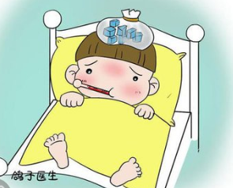冰袋降温

②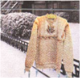冰冻的衣服晾干

③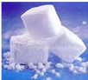干冰变小

④冰花的形成

A. ①③ B. ①④ C. ②③ D. ②④

【答案】C

【解析】

【详解】①冰袋降温，是物质由固态变成液态的过程，属于熔化现象；

②冰冻的衣服晾干，是冰吸收热量变成水蒸气，属于升华现象；

③干冰变小，是干冰由固态变成气态的过程，属于升华现象；

④冰花的形成，是水蒸气变成冰晶，属于凝华现象；

物态变化相同的一组是②③。

故选C。

6.关于粒子和宇宙，下列说法正确的是（　　）

A. 电子的发现，说明原子是可分的

B. 同种电荷相互吸引，异种电荷相互排斥

C. 地球绕太阳运动，说明太阳是宇宙的中心

D. 质子、原子、电子是按照尺度由大到小的顺序排列的

【答案】A

【解析】

【详解】A．人们首先发现了电子，电子发现说明原子可以再分，故A正确；

B．电荷间的相互作用规律是：同种电荷相互排斥，异种电荷相互吸引，故B错误；

C．地球等行星绕太阳转动，太阳是太阳系的中心，不是宇宙的中心，故C错误；

D．电子和原子核构成原子，质子和中子构成原子核，按照尺度由大到小的顺序排列是原子、质子、电子，故D错误。

故选A。

7.如图是内燃机某冲程的工作示意图，四个事例中能量转化与之相同的是（　　）

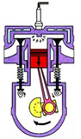

A. 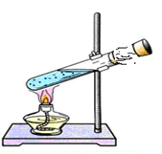瓶塞冲出

B. 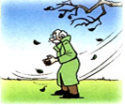搓手取暖

C. 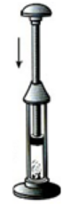压缩气体

D. 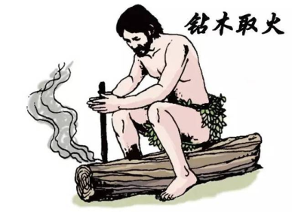钻木取火

【答案】A

【解析】

【详解】根据图示可知，两个气门都关闭，活塞向下运动，因此该冲程为做功冲程，将内能转化为机械能。

A．试管内气体对瓶塞做功，气体的内能转化为瓶塞的机械能，符合题意；

B．搓手取暖，克服摩擦力做功，把机械能转化为内能，内能增加，不符合题意；

C．用力将活塞压下，活塞对筒内空气做功，筒内空气的内能增大、温度升高，达到了棉花的着火点，棉花就会燃烧，此过程中机械能转化为内能，不符合题意；

D．钻木取火过程中，克服摩擦力做功，机械能转化为内能，内能增加，不符合题意。

故选A。

8.如图所示，小伙伴们在玩滑板车，脚蹬地后，人和车一起沿水平路面向前运动。下列说法正确的是（　　）

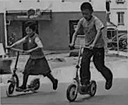

A. 人对车的压力和车对人的支持力是一对平衡力

B. 蹬地时，地面对脚的支持力是由于地面形变产生的

C. 停止蹬地后，车最终会停下来，说明运动需要力来维持

D. 车在滑行过程中所受的力突然全部消失，车将立即停下来

【答案】B

【解析】

【详解】A．人对车的压力和车对人的支持力作用在不同物体上，不是平衡力，故A错误；

B．蹬地时，脚对地面有压力的作用，地面发生了形变，地面对脚的支持力是由于地面形变产生的，故B正确；

C．停止蹬地后，车最终会停下来，车的运动状态发生改变，说明力是改变物体运动状态的原因，故C错误；

D．车在滑行过程中所受的力突然全部消失，由牛顿第一定律可知，车将做匀速直线运动，故D错误。

故选B。

9.如图所示是荡秋千的简化模型，摆球从*A*点由静止释放，到达*D*点后返回，*B*、*C*两点等高，下列说法正确的是（　　）

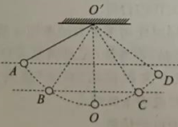

A. 球在*B*、*C*两点动能相等

B. 球在*A*、*D*两点的机械能相等

C. 球从*B*点到*O*点的过程中机械能减少

D. 球从*O*点到*C*点的过程中重力势能减少

【答案】C

【解析】

【详解】A．*B*、*C*两点等高，重力势能相等，小球从*B*点到*C*点过程中，由于空气阻力，机械能减小，机械能包括动能和势能，所以*C*点的动能减小，球在*B*、*C*两点的动能不相等，故A错误；

B．球从*A*点到*D*点过程中，由于空气阻力，机械能减小，故B错误；

C．球从*B*点到*O*点的过程中，由于空气阻力，机械能减小，故C正确；

D．球从*O*点到*C*点的过程中，高度增大，重力势能增大，故D错误。

故选C。

10.如图是一台正在工作的电扇。下图四个实验能反映其工作原理的是（　　）

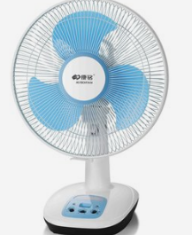

A. 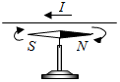 B. 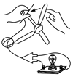 C. 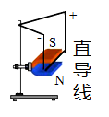 D. 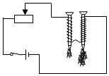

【答案】C

【解析】

【详解】电风扇的工作原理是通电导线在磁场中受力运动。

A．该实验是奥斯特实验，说明通电导体周围存在磁场，是电流的磁效应，故A不符合题意；

B．该实验中，闭合开关，拨动风扇，小灯泡会发光，说明闭合电路中的一部分导体在磁场中做切割磁感线运动时，会产生感应电流，是机械能转化为电能，故B不符合题意；

C．该实验中，当给导体中通电时，通电导体在磁场中受力的作用而运动，与电扇的工作原理相同，故C符合题意；

D．该实验是探究影响电磁铁磁性大小因素的实验，利用的电流的磁效应，故D不符合题意。

故选C。

11.如图所示，两个质量相等、底面积不等的圆柱形容器放在水平桌面上，分别装有质量相等的两种液体，两个相同的小球分别放入容器中，一个漂浮，一个沉底。甲、乙两图中小球所受浮力分别为*F*1和*F*2，容器对桌面的压强分别为*p*1和*p*2，下列说法正确的是（　　）

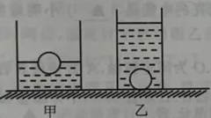

A.  B. 

C.  D. 

【答案】B

【解析】

【详解】小球在甲容器中漂浮，所以

*F*1=*G*物

在乙容器中沉底，所以

*F*2＜*G*物

所以

*F*1＞*F*2

容器的质量相等，液体的质量相等，小球的质量相等，容器对桌面的压力等于容器、液体和小球的总重力，所以容器对桌面的压力相等，甲的受力面积大于乙的受力面积，由可知

*p*1＜*p*2

故选D。

12.如图所示电路，电源电压不变，*R*1为定值电阻，*R*2为滑动变阻器。闭合开关S，*R*2的滑片P在某一端点时，两表的示数分别为0.2A和3V；移动滑片P到某位置的过程中，两表的示数分别变化了0.3A和1.5V。下列说法正确的是（　　）

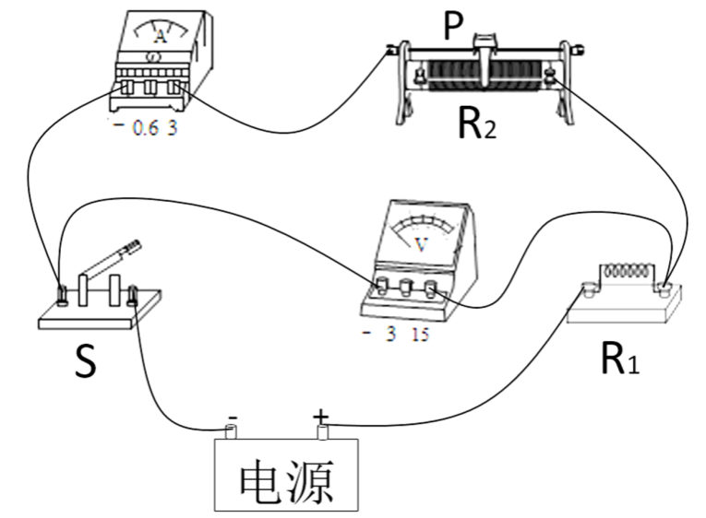

A. 电源电压为4.5V

B. *R*2的最大阻值为20Ω

C. 电路消耗的总功率最小时，*R*1与*R*2接入电路的阻值之比为3∶1

D. 电流表示数为0.4A时，*R*1与*R*2消耗的功率之比为1∶1

【答案】D

【解析】

【详解】AB．由图可知，电阻*R*1和变阻器*R*2串联，电流表测量电路中的电流，电压表测量变阻器两端的电压。*R*2的滑片P在某一端点时，两表的示数分别为0.2A和3V，滑片P不可能在阻值最小处一端，如果在阻值最小处一端，电压表的示数为零，说明滑片P在阻值最大处，变阻器的最大阻值

*R*2=

电源电压

*U*=*I*2(*R*2+*R*1)=0.2A×(15Ω+*R*1)

移动滑片P到某位置的过程中，变阻器连入电路的电阻变小，说明电路中的电流变大，此时电路中的电流为

*I*=0.2A+0.3A=0.5A

由串联分压可知，变阻器两端的电压变小，电压表的示数变小，此时电压表的示数为

3V-1.5V=1.5V

变阻器连入电路的电阻



电源电压





*R*1=5Ω

电源电压

*U*=*I*2(*R*2+*R*1)=0.2A×(15Ω+5Ω)=4V

故AB错误；

C．当变阻器连入电路的电阻最大时，通过电路的电流最小，由*P*=*UI*可知电路消耗的总功率最小，*R*1与*R*2接入电路的阻值之比为

*R*1∶*R*2=5Ω∶15Ω=3∶1

D．电流表示数为0.4A时，电路的总电阻

*R*总=

变阻器连入电路的电阻



*R*1与*R*2消耗的功率之比为



故D正确。

故选D。

**二、填空题**

13.南京长江五桥将于2020年底全线通车，如图所示：

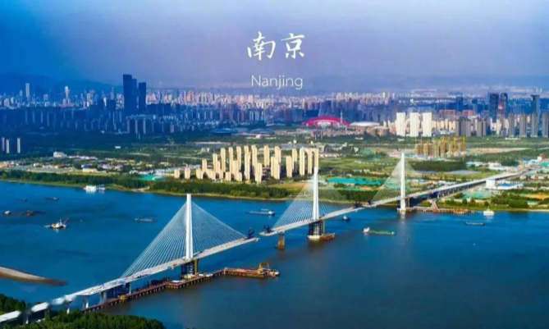

(1)五桥全长约10.33______（填单位）；

(2)以江面航行的船为参照物，桥上路灯是______的；

(3)通车后，一辆汽车以72km/h的速度匀速行驶5min，通过的路程为______m；

【答案】 (1). 千米 (2). 运动 (3). 6000

【解析】

【详解】(1)[1]根据生活经验可知五桥全长约10.33千米。

(2)[2]以江面航行的船为参照物，桥上路灯相对于江面航行的船的位置发生改变，桥上路灯是运动的。

(3)[3]汽车通过的路程

*s*=*vt*=72km/h×=6km=6000m

14.端午节的传统习俗有包棕子、吃咸鸭蛋和赛龙舟等，棕叶飘香，说明分子在______；一只咸鸭蛋的质量约为60______（填单位）；赛龙舟时人用力向后划桨，船向前行，说明力的作用是______的。

【答案】 (1). 永不停息地做无规则运动 (2). 克 (3). 相互

【解析】

【详解】[1]棕叶飘香属于扩散现象，说明分子在永不停息地做无规则运动。

[2]一只鸡蛋的质量大约50g，一只咸鸭蛋的质量与此差不多，一只咸鸭蛋的质量约为60g。

[3]用力向后划桨，给水一个向后的力，水也给了龙舟一个向前的力，使龙舟前进，说明力的作用是相互的。

15.重100N的木箱放在粗糙程度相同的水平地板上，用水平推力*F*推木箱。*F*=15N时，没推动，木箱所受摩擦力为______N；*F*=30N时，木箱做匀速直线运动；*F*=50N时，木箱做加速运动，它所受摩擦力为______N；撤去*F*，木箱做减速运动，它所受摩擦力为______N。

【答案】 (1). 15 (2). 30 (3). 30

【解析】

【详解】[1]用15N的水平推力推木箱，木箱静止不动，此时推力跟摩擦力是一对平衡力，大小相等，所以它受到的摩擦力为15N。

[2]*F*=30N时，木箱做匀速直线运动，此时推力跟摩擦力也是一对平衡力，大小相等，所以它受到的摩擦力为30N。*F*=50N时，木箱做加速运动，木箱对水平地面的压力和接触面的粗糙程度都没有变，所以摩擦力不变，仍为30N。

[3]撤去*F*，木箱做减速运动，木箱对水平地面的压力和接触面的粗糙程度都没有变，所以摩擦力不变，仍为30N。

16.如图所示，物体重210N，动滑轮重25N。工人用125N的拉力将物体匀速提升3m，用了10s，此过程中有用功是______J，拉力的功率是______W，滑轮的机械效率是______，克服动滑轮重所做的额外功占总功的______%。

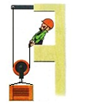

【答案】 (1). 630 (2). 75 (3). 84% (4). 10

【解析】

【详解】[1]此过程中有用功

*W*有=*Gh*=210N×3m=630J

[2]拉力做的功

*W*总=*Fs*=*F*×2*h*=125N×2×3m=750J

拉力的功率

*P*==75W

[3]滑轮的机械效率

=84%

[4]克服动滑轮重所做的额外功

*W*额=*G*动*h*=25N×3m=75J

克服动滑轮重所做的额外功占总功的

=10%

17.有一款平面镜防雾膜，膜内装有电热丝，将它贴在镜的背面并通电，利用电流的______效应，可防止水蒸气在镜面上______（填物态变化名称），如图所示。防雾膜的规格是2W/dm2，一块面积为30dm2的防雾膜正常工作10min消耗的电能是______J。小明站在镜前0.6m处，他在镜中的像和他相距______m。

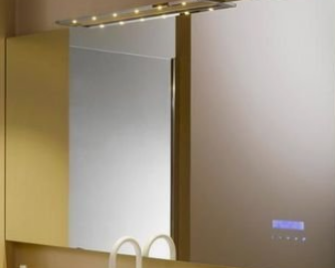

【答案】 (1). 热 (2). 液化 (3). 3.6×104 (4). 1.2

【解析】

【详解】[1][2]膜内装有电热丝，将它贴在镜的背面并通电，电能转化为内能，利用电流的热效应，可以防止水蒸气遇到镜面液化形成小水珠。

[3]一块面积为30dm2的防雾膜正常工作10min消耗的电能

*W*=2W/dm2×30dm2×10×60s=3.6×104J

[4]小明站在镜前0.6m处，由平面镜成像的特点可知像和物到平面镜的距离是相等的，他在镜中的像和平面镜之间的距离为0.6m，他在镜中的像和他相距

0.6m+0.6m=1.2m

18.如图是过去农村用的舂米工具的结构示意图。*O*为固定转轴，*A*处连接着石球，脚踏杆的*B*处可使石球升高，抬起脚，石球会落下去击打稻谷。石球重50N，不计摩擦和杆重。

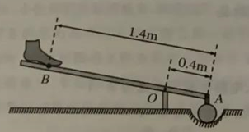

(1)脚沿与杆垂直方向至少用力*F*1才能将石球抬起。*F*1的力臂为______m，此时舂米工具是一个______（选填“省力”或“费力”）杠杆；

(2)脚竖直向下至少用力*F*2为______N，才能将石球抬起，*F*2和*F*1的大小关系为*F*2______*F*1。

【答案】 (1). 1 (2). 省力 (3). 20 (4). >

【解析】

【详解】(1)[1][2]脚沿与杆垂直方向用力*F*1将石球抬起，*F*1的力臂

*l*1=1.4m-0.4m=1m

动力臂大于阻力臂，所以舂米工具是省力杠杆。

(2)[3]脚竖直向下用力*F*2将石球抬起，如图所示：

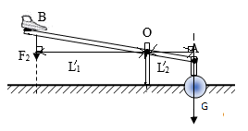

由杠杆的平衡条件得到





*F*2=*G*=×50N=20N

[4]由于阻力和阻力臂不变，*F*1的力臂大于*F*2的力臂，由杠杆的平衡条件可知

*F*2＞*F*1

19.一个密封盒的表面可见两个接线柱、一个灯泡和一个可调变阻器的旋钮。盒内只有灯泡和变阻器两个用电器，小明想探究它们的连接方式，连接了如图所示的电路（电源电压恒为3V），做了两次实验，部分数据记录如表格所示：

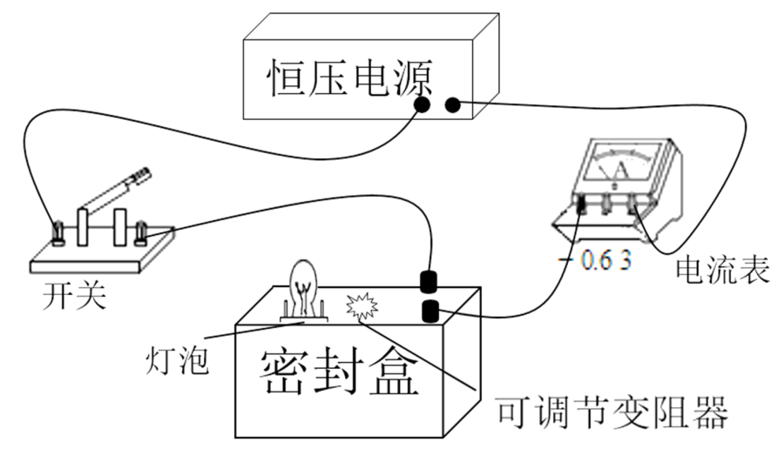

|  |  |  |
| --- | --- | --- |
| 实验序号 | 变阻器电阻*R*/Ω | 电流表示数*I*/A |
| ① | 15 | 0.5 |
| ② | 5 |  |

(1)灯泡和变阻器的连接方式是______联；

(2)第一次实验中，电路消耗的总功率是______W，灯泡工作时的电阻是______Ω；

(3)第二次实验中，电流表示数是______A，变阻器工作1min产生的热量是______J。

【答案】 (1). 并 (2). 1.5 (3). 10 (4). 0.9 (5). 108

【解析】

【详解】(1)[1]假如灯泡和变阻器串联，电流表的示数小于

*I*==02A

由表中数据可知，当变阻器的电阻为15Ω时，电流表的示数为0.5A，由并联电路电流的规律可知灯泡和变阻器并联，电流表测量干路中的电流。

(2)[2]第一次实验中，电路消耗的总功率

*P*1=*UI*1=3V×0.5A=1.5W

[3]第一次实验中，通过变阻器的电流

*I*变==0.2A

由并联电路电流的规律可知通过灯泡的电流

*I*L=*I*1-*I*变=0.5A-0.2A=0.3A

灯泡的电阻

*R*L==10Ω

(3)[4]第二次实验中，通过变阻器的电流



通过灯泡的电流



电流表示数



[5]变阻器工作1min产生的热量



**三、解答题**

20.如图所示，入射光线*AO*射向平面镜，画出反射光线*OB*并标出反射角的大小。

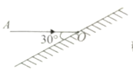

【答案】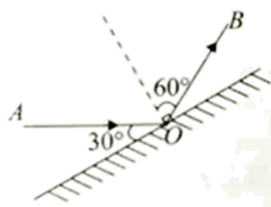

【解析】

【详解】做出法线，入射光线与镜面的夹角是30°，所以入射角为

90°-30°=60°

根据反射角等于入射角做出反射光线。反射角也为60°，如图所示：

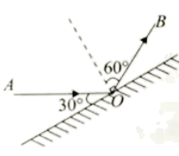

21.如图（a）所示，空缆车随缆绳做匀速直线运动，在图（b）中画出缆车的轿厢（以方框表示）受力示意图（不计空气阻力）。

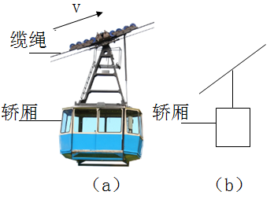

【答案】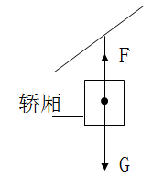

【解析】

【详解】空缆车随缆绳做匀速直线运动，则轿厢也是做匀速直线运动，受力平衡，受到竖直向下的重力*G*和竖直向上的拉力*F*的作用，这两个力大小相同，作用点在轿厢的中心，示意图如图所示：



22.如图所示，小磁针静止在通电螺线管右侧。标出小磁针的N极并在虚线上用箭头标出磁感线方向。

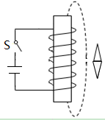

【答案】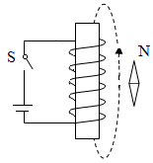

【解析】

【详解】闭合开关后，由图可知电流从螺线管的上侧流入、下侧流出；右手握住螺线管，四指指向电流的方向，大拇指指向螺线管的下端为N极、上端为S极；当小磁针静止时，根据磁极间的作用规律可知，小磁针的上端为N极、下端为S极；在磁体周围，磁感线从磁体的N极出发回到S极，所以图中磁感线的方向是指向上的。如图所示：



23.如图甲所示，用100g初温为90℃的水做“探究水沸腾时温度变化的特点”实验。

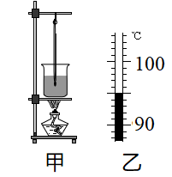

(1)加热一段时间后，温度计示数如图乙所示，为______℃，这段时间内水吸收的热量为______J；[*c*水=4.2×103J/（kg·℃）]

(2)继续实验，观察到水刚开始沸腾，接下来的操作是：______（选填“继续”或“停止”，下同）加热，______记录温度计示数。分析数据，完成实验。

【答案】 (1). 95 (2). 2.1×103 (3). 继续 (4). 继续

【解析】

【详解】(1)[1]由图乙可知，温度计的分度值是1℃，温度计的示数是95℃。

[2]这段时间内水吸收的热量

*Q*=*c*水*m*Δ*t*=4.2×103J/(kg·℃)×0.1kg×(95℃-90℃)=2.1×103J

(2)[3][4]要探究水沸腾时温度变化的特点，在观察到水刚开始沸腾时，需要继续对水加热，并继续记录温度计示数，分析数据。

24.现有一瓶饮料，小明用托盘天平、烧杯和已知密度为*ρ*0的金属块测出了饮料的密度*ρ*。

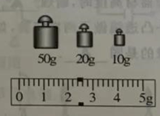

(1)将天平放在水平台面上，游码移至______，调节平衡螺母，直至天平平衡；

(2)用天平测出金属块的质量*m*1，读数如图所示，为______g；

(3)把金属块放入空烧杯中，往烧杯中倒入适量饮料，使金属块浸没在饮料中，在烧杯液面位置做好标记。测出此时瓶和饮料的总质量为*m*2；

(4)取出金属块，放在台面上。往烧杯中倒饮料，直至液面到达标记处，测出此时______的总质量为*m*3；

(5)*ρ*=______（用符号表示），金属块取出时带走部分饮料，测量结果______选填“偏大”“偏小”或“不变”）。

【答案】 (1). 标尺左端“0”刻度线处 (2). 82.4 (3). 瓶和饮料 (4).  (5). 偏大

【解析】

【详解】(1)[1]使用天平时，将天平放在水平台面上，游码移至标尺左端零刻度线处。

(2)[2]由图可知，金属块的质量

*m*1=50g+20g+10g+2.4g=82.4g

(4)[3]往烧杯中倒饮料，直至液面到达标记处，测出此时瓶和饮料的总质量。

(5)[4]金属块的体积

*V*金=

往烧杯中倒入饮料的体积

*V*饮料=*V*金=

往烧杯中倒入饮料的质量

*m*饮料=*m*3+*m*1-*m*2

饮料的密度



[5]金属块取出时带走部分饮料，加入饮料的质量偏大，由可知饮料的密度会偏大。

25.用纸杯做以下物理小实验：

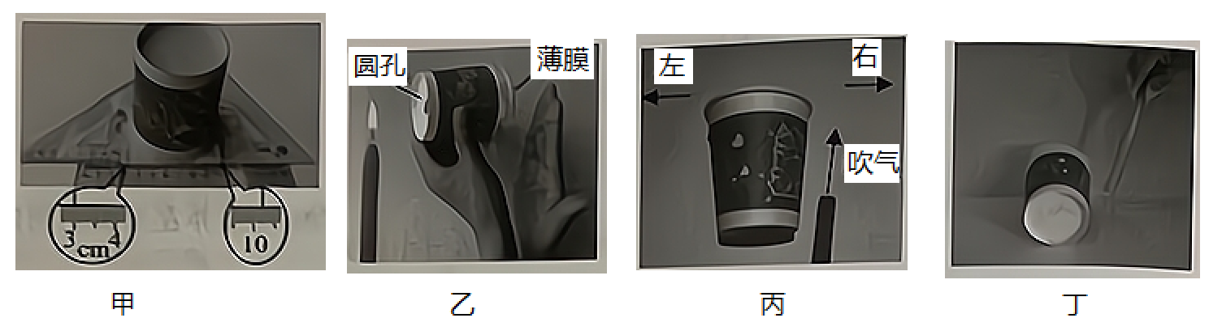

(1)图甲中，用两个三角板和直尺量得纸杯杯口直径为______cm；

(2)图乙中，纸杯底部有一圆孔，用塑料薄膜蒙住杯口，拍打薄膜发出声音，烛焰晃动，说明声音具有______；

(3)图丙中，在纸杯旁用吸管吹气，纸杯向______（选填“左”或“右”）滚动，这是因为气体流速越大，压强越______；

(4)图丁中，用与头发摩擦过的塑料吸管靠近纸杯一侧，纸杯被吸引。以下事例中原理与此相同的是______（填字母）。

A．磁铁吸引铁屑

B．挤压后的吸盘吸在瓷砖上

C．干手搓开的新塑料袋吸在手上

【答案】 (1). 7.20 (2). 能量 (3). 右 (4). 小 (5). C

【解析】

【详解】(1)[1]由图甲可知，刻度尺的分度值是1mm，纸杯杯口直径为

10.20cm-3.00cm=7.20cm

(2)[2]由图乙可知，拍打薄膜发出声音，发现烛焰晃动，说明声音可以传递能量。

(3)[3][4]由图丙可知，在纸杯右侧用吸管吹气，右侧空气流速大、压强小，小于左侧的压强，在压强差的作用下纸杯向右滚。

(4)[5]用与头发摩擦过的塑料吸管靠近纸杯一侧，纸杯被吸引，因为塑料吸管被摩擦后带电，有吸引轻小物体的性质。

A．磁铁吸引铁屑，因为磁体具有吸引铁、钴、镍等物质的性质，不符合题意。

B．挤压后的吸盘吸在瓷砖上，是大气压的作用，不符合题意。

C．干手搓开的新塑料袋吸在手上，因为摩擦起电后带静电，会吸引轻小物体，符合题意。

故选C。

26.小明做“探究凸透镜成像规律”实验：

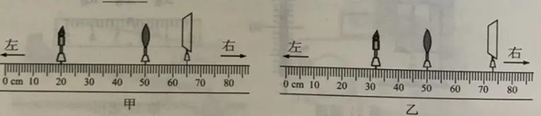

(1)调整实验器材高度时，蜡烛______（选填“需要”或“不需要”）点燃；

(2)他用同一凸透镜做了两次实验，如图甲、乙所示，光屏上均有清晰的像（未画出），其中成缩小像的是图______；

(3)凸透镜焦距可能是______（填字母）；

A．5cm B．8cm C．10cm D．15cm

(4)在图乙中将一镜片放在烛焰和透镜之间后，光屏上的像变模糊了，将光屏向左移动，光屏上再次出现清晰的像，则所加镜片可以矫正图______（选填“丙”或“丁”）的视力缺陷。

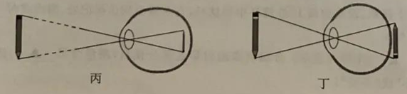

【答案】 (1). 需要 (2). 甲 (3). C (4). 丁

【解析】

【详解】(1)[1]只有将蜡烛点燃，才可以调整烛焰、凸透镜和光屏的高度，使它们的中心大致在同一高度。

(2)[2]图甲中物距大于像距，光屏上成倒立、缩小的实像。

(3)[3]图乙中，物距小于像距，成倒立、放大的实像，物距

*u*=50cm-32cm=18cm

2*f*＞18cm＞*f*①

像距

*v*=73cm-50cm=23cm

23cm＞2*f*②

由①②得到

11.5cm＞*f*＞9cm

故选C。

(4)[4]将一个眼镜片放在透镜和烛焰之间，光屏上的像变模糊了，将光屏向左移动，光屏上再次呈现清晰的像，说明该镜片将光线会聚了，对光线起到会聚作用的是凸透镜，可以矫正远视眼，远视眼的晶状体较薄，会聚能力较弱，看近处的物体时，将像成在视网膜的后面，丁图是远视眼，此镜片可以矫正丁图的视力缺陷。

27.小明和小华利用压强计、刻度尺和装有适量水的容器，探究液体内部压强与深度的关系，如图所示：

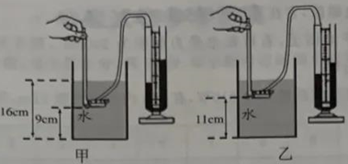

(1)图甲中金属盒在水中的深度为______cm；

(2)比较两图可知，液体内部压强随深度的增大而______；

(3)比较两图，小明认为：液体内部某处到容器底的距离越大，其压强越小。为研究此问题，小华在乙图中保持金属盒的位置不变，往容器内加水，当水面到容器底的距离*L*满足条件：______，对比甲图，可说明小明的观点是错误的。

【答案】 (1). 7 (2). 增大 (3). *L*≥18cm

【解析】

【详解】(1)[1]图甲中金属盒在水中的深度为

16cm-9cm=7cm

(2)[2]比较两图可知，液体的密度相同，深度越深，液体压强越大，可以得到液体内部压强随深度的增大而增大。

(3)[3]图甲中金属盒在水的深度是7cm，往容器内加水，此时金属盒在水的深度

*h*≥7cm

水面到容器底的距离

*L*≥11cm+7cm=18cm

此时金属盒受到的压强大于甲图中的压强，可说明小明的观点是错误的。

28.有两个阻值未知的定值电阻*R*1、*R*2（*R*1约6Ω，*R*2约500Ω）和一个电水壶，要求测出未知电阻的阻值和电水壶的额定功率。

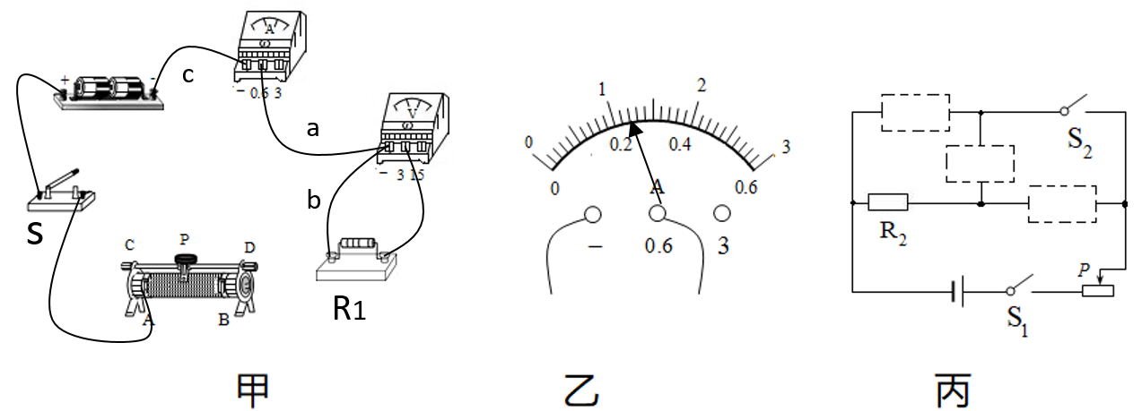

(1)图甲是测量*R*1阻值的部分实物图，电源为两节干电池；

①用一根导线将电路连接完整（连线不得交叉）（ ）；

②闭合开关前，滑动变阻器的滑片P应滑到______（选填“*A*”或“*B*”）端；

③闭合开关，移动滑片P，发现电压表有示数，电流表无示数，故障可能是导线______（选填“a”“b”或“*c*”）内部断路；

④排除故障后，闭合开关，移动滑片P，当电压表示数为1.2V时，电流表示数如图乙所示，则*R*1=______Ω；

(2)小明从图甲中的器材和电阻箱（符号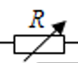规格“0~9999Ω 5A”）、若干开关及导线中选择器材，连成图丙所示的电路，测出了*R*2的阻值请将所选元件符号填入虚线框内

(3)小华利用家里的电子式电能表和秒表估测电水壶的额定功率。她只让电水壶正常工作，记下电能表的指示灯闪烁*n*1次所用时间为*t*1，由于电能表常数被遮挡，她借助额定功率为*P*0的电热水器，只让电热水器正常工作，记下指示灯闪烁*n*2次所用时间为*t*2，则电水壶的额定功率为______。

【答案】 (1). 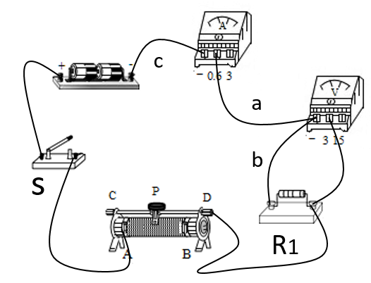 (2). *B* (3). b (4). 5 (5). 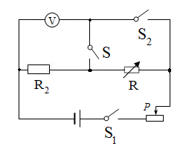 (6). 

【解析】

【详解】(1)①[1]滑动变阻器一上一下串联接入电路中，如图所示：



②[2]闭合开关前，为了保护电路，滑动变阻器的滑片P应滑到阻值最大处，即*B*端。

③[3]闭合开关，移动滑片P，电流表无示数，电路中可能出现断路，发现电压表有示数，说明电压表与电源连通，可能是导线“b”内部断路。

④[4]由图乙可知，电流表的量程是0~0.6A，分度值是0.02A，电流表的示数为0.24A，则

*R*1==5Ω

(2)[5]可以使用电压表、开关和电阻箱测量电阻*R*2，如图所示：



闭合开关S1和S，电压表测量*R*2两端的电压*U*x，变阻器滑片的位置不变，闭合开关S1和S2，电压表测量*R*2和*R*的总电压*U*，因串联电路中各处的电流相等，所以





(3)[6]电能表常数为*N*，电热水器的额定功率

*P*0=



电水壶的额定功率为



29.如图所示为一辆无人驾驶清扫车，空车质量为400kg，它集激光雷达、摄像头、超声波雷达等传感器于一体，可自主作业。

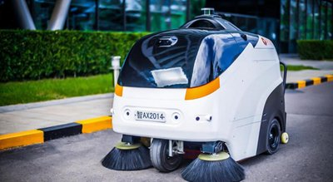

(1)激光是一种电磁波，它在真空中的传播速度为______m/s；

(2)空车停在水平地面上，若地面总受力面积为200cm2，则车对地面的压强为多少帕？（ ）（*g*取10N/kg）

(3)空车行驶时牵引力的功率为810W，在10s内匀速行驶12m，车受到的阻力为多少牛？（ ）

【答案】 (1).  (2).  (3). 

【解析】

【详解】(1)[1]电磁波在真空中的传播速度是3×108m/s，所以激光在真空中的传播速度是3×108m/s。

(2)[2]车对地面的压力

*F*=*G*=*mg*=400kg×10N/kg=4000N

车对地面的压强

=2×105Pa

(3)[3]车的速度

*v*=

空车行驶时牵引力的功率



牵引力



由于车做匀速运动，受到的牵引力和阻力是平衡力，所以车受到的阻力为

*f*=*F*=675N

30.科技小组为灯暖型浴霸（一种取暖用的电器）设计了一个可自动控制温度的装置。如图甲所示，控制电路电压*U*1恒为12V，继电器线圈的电阻*R*0为20Ω，定值电阻*R*1为40Ω，热敏电阻*R*2的阻值随温度变化的图像如图乙所示；工作电路电压*U*2恒为220V，安装两只标有“220V 275W”的灯泡。闭合开关S，当继电器线圈中的电流大于或等于50mA时，继电器的衔铁被吸合，工作电路断开。

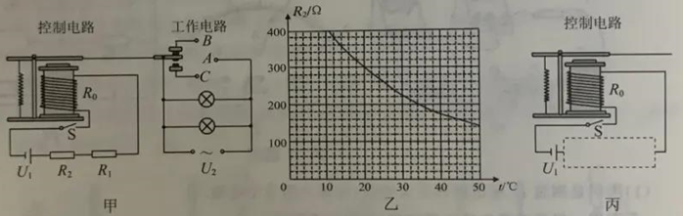

(1)工作电路工作时，*A*端应与______（选填“*B*”或“*C*”）端相连接；

(2)工作电路工作时的总电流为多大？（ ）

(3)浴室里控制的温度*t*0为多高？（ ）

(4)为使利用*R*2控制的浴室温度*t*0高低可调，需要对控制电路进行改进，请在图丙的虚线框内画出改进后的部分电路。添加的器材需说明规格要求（ ）。

【答案】 (1). *B* (2). 2.5A (3). 38℃ (4). 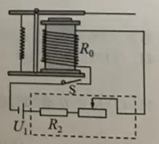最大电阻大于40Ω，允许通过的最大电流不小于50mA

【解析】

【详解】(1)[1]闭合开关S，当继电器线圈中的电流大于或等于50mA时，继电器的衔铁被吸合，工作电路断开，说明工作电路工作时，*A*端应与*B*端相连接。

(2)[2]工作电路工作时，两个灯泡并联，工作电路的电压是220V，灯泡的额定电压是220V，两个灯泡正常发光，工作电路工作时的总电流为

*I*总=*I*+*I*=

(3)[3]由题意可知，当继电器中的电流最大为

50mA=0.05A

时，浴室内温度最高，此时电路的总电阻

*R*==240Ω

则此时热敏电阻的阻值

*R*2=*R*-*R*0-*R*1==240Ω-20Ω-40Ω=180Ω

由图乙可知，浴室内最高温度为38℃。

(4)[4]利用*R*2控制的浴室温度*t*0高低可调，将定值电阻*R*1替换为滑动变阻器，如图所示：



继电器中的电流最大为50mA，所以通过变阻器的最大电流不得小于50mA，定值电阻*R*1为40Ω，变阻器替换*R*1，变阻器的最大电阻大于40Ω。